采购需求
服务需求内容：
一、项目名称
2025学年第一学期练习簿采购
二、项目预算
按每本单价报价，按实际数量结算，单价不高于2元/本（投标金额超过预算金额视为无效投标）
三、供应商资格要求
1.具有独立法人资格及相应经营范围（提供相关文件复印件盖章）；
2.具有国家或有关政府部门颁发的资质证明文件；
3.具有良好的信誉；
4.具有相应产品的销售业绩；
5.近三年内，在经营活动中没有重大违法记录；
6.单位负责人为同一人或者存在直接控股、管理关系的不同供应商，不得同时参加本采购项目投标；
7.未被国家财政部指定的信用记录查询渠道列入失信被执行主体、重大税收违法案件当事主体、政府采购严重违法失信行为当事主体等严重失信记录名单。以在“信用中国”网站（www.creditchina.gov.cn）和中国政府采购网（www.ccgp.gov.cn）查询的提交报价文件截止之日当天前三年内的信用记录为准。
8.本项目不接受联合体报价。
四、服务要求
1、采购清单
序号 | 名称 | 数量（本) | 规格 | 备注
1 | 练习簿 | 17546 | 252*179-14 | 以实际发放的数量结算
2 | 英语练习簿 | 7322 | 252*179-14 | 以实际发放的数量结算
3 | 作文本 | 3586 | 252*179-14 | 以实际发放的数量结算
4 | 田字格 | 262 | 210*155-14 | 以实际发放的数量结算

2、主要技术指标及实施方案：
2.1符合上海学生统一课业簿册要求
2.2绿色印刷
2.3报价材料里每一规格练习簿必须附一册样本
- 参考样张
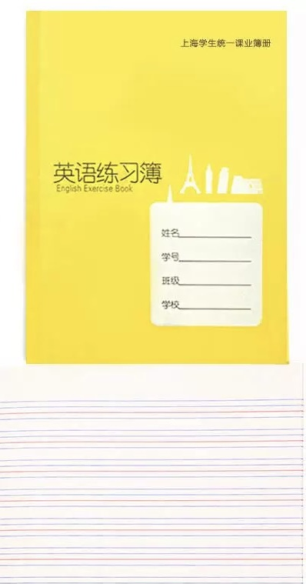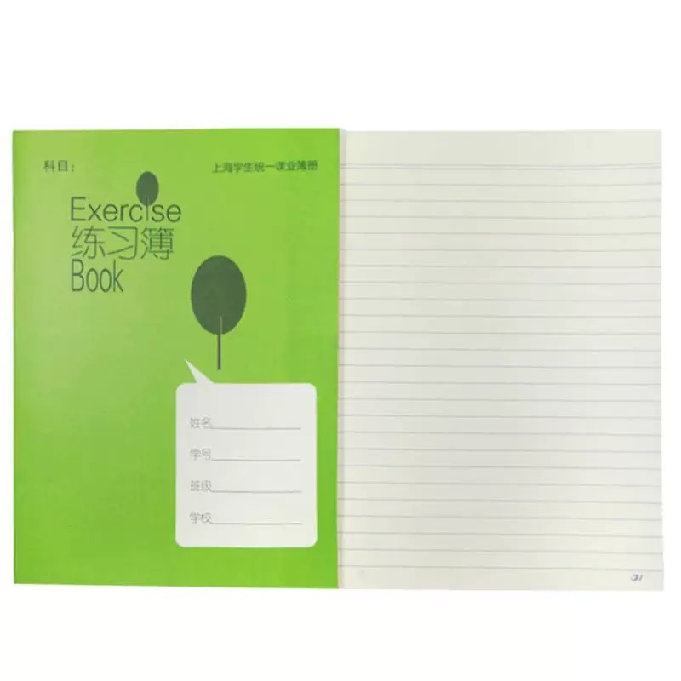
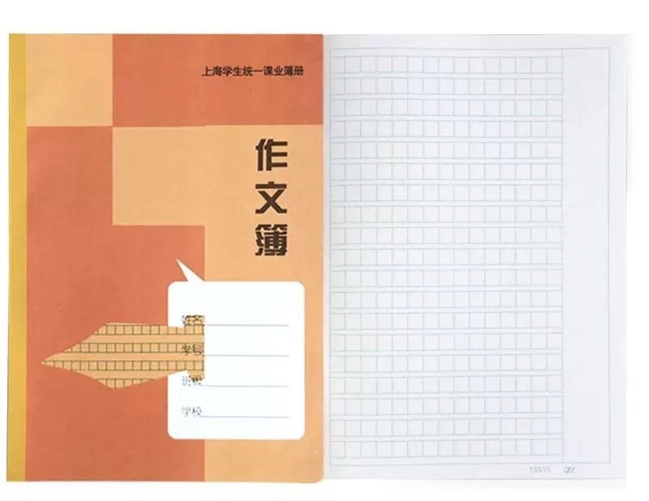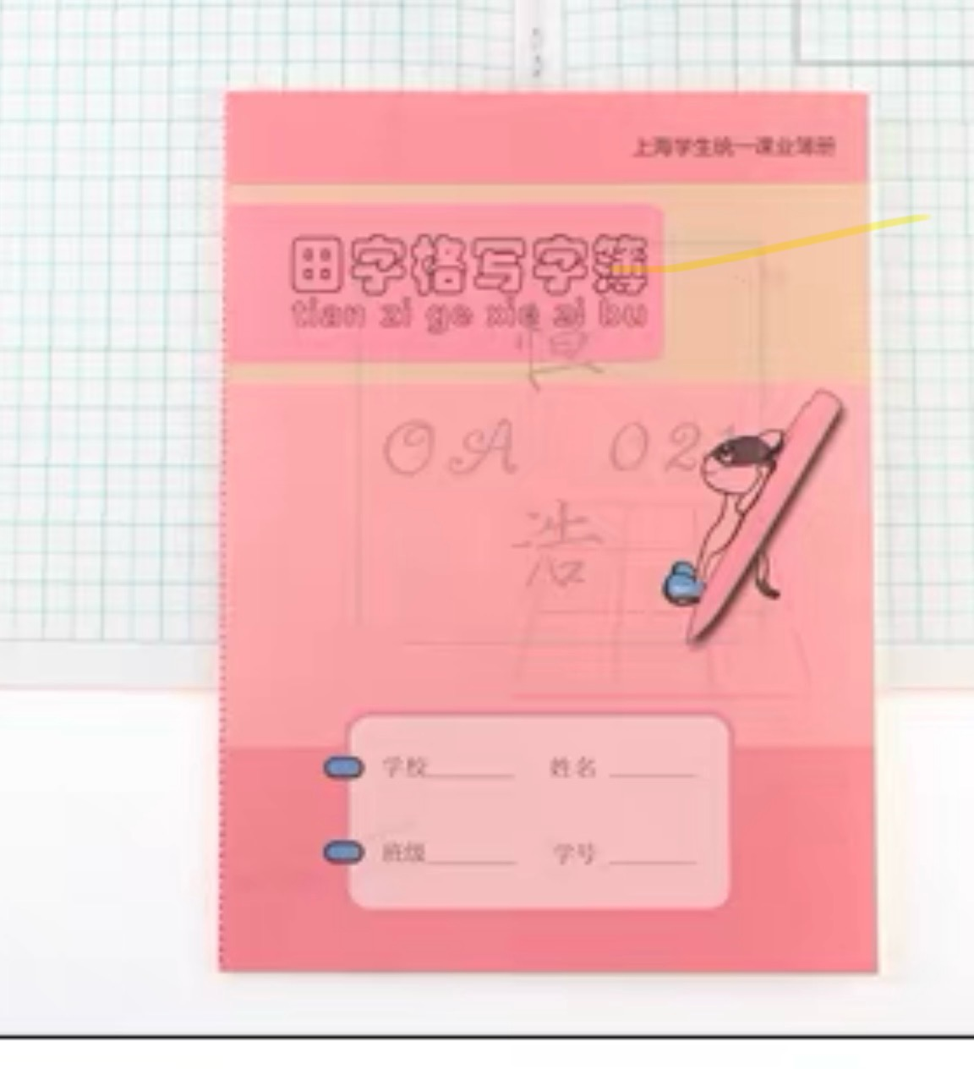

五、其它要求
1、交货时间及地点：澳门路726号，合同签定后5天内交货
- 付款方式：练习簿发放完成后支付全部货款，存在因学生数量变动的现象，以实际发放的数量结算。
- 验收要求：
（1）送货数量与合同货物数量一致，后以实际发放的数量结算
（2）规定材质必须与提交的样本一致，如发现不符合样本的货物退回处理。
4、质保期：自验收合格后壹年
- 售后服务要求：质保期壹年，在质保期内发现质量问题，无偿调换。
六、报价文件要求
1、响应文件须装订成册，并需提供所有响应文件加盖公章的电子文档PDF格式保存于U盘，与响应文件共同密封包装在一个密封袋中。（不接受闪送，顺丰同城需在快递袋标注快递号）
2、响应文件中不得有任何擦涂、更改痕迹。若需改正错漏，须由响应文件签发人在更正处加签。
3、报价单位提交的所有资质证明资料不得出现伪造痕迹，一经发现，报价无效。
4、报价文件需打印纸质文件提供，并由报价单位或经报价单位正式授权的代表签字。授权代表须将以书面形式出具的“委托授权书”附在响应文件中。每份报价文件均应由投标单位或其授权代表签字。
5、响应文件递交地址：普陀区澳门路726号。响应文件须在响应截止时间之前递交到采购人处，逾期送达或者不按照采购文件要求密封或者未送达指定地点的响应文件，采购人拒绝接收。
6、报价货币，均应以人民币元报价。
评分项目 | 分值区间 | 评分办法
价格分 | 0~30 | 综合评分法中的价格分统一采用低价优先法计算，即满足采购文件要求且投标价格最低的投标报价为评标基准价，其价格分为满分（30分）。其他供应商的价格分统一按照下列公式计算：  投标报价得分＝（评标基准价/投标报价）×30％×100（分值计算保留两位小数）
需求理解 | 0-10 | 根据供应商对服务需求、服务目标等内容的理解，能充分考虑采购人的需求并进行阐述和说明，比选小组根据供应商提供的材料内容等进行综合评分。  1、理解与分析准确、全面、合理，得8-10分；  2、理解与分析比较全面、比较合理，得4-7分；  3、理解与分析不全面、不合理，得0-3分。
整体方案 | 0-10 | 根据供应商针对本项目提出的整体服务方案，满足采购热合理采购需求的方案措施、与采购人沟通协调的方案措施等，服务方案的先进性、合理性及对比选文件的响应程度等内容进行评审：  1、服务方案全面详细，可实施性高，并具有详细的分析计划及相关流程，具有较好的科学性、合理性、先进性，内容结构完整、表述准确、条理清晰，满足项目需要且服务方案已充分考虑采购人的需求，方案内容针对性强且具有较多的合理性建议，得9-10分；  2、服务方案较详细、完整，可实施性较高，具有较详细的分析计划及相关流程，服务方案体现出一定的科学性、合理性、先进性，内容结构较完整、表述较准确、条理较清晰，能较好的满足项目需要且服务方案显示已考虑到采购人的需求但存在部分欠缺，方案内容针对性较好且有合理化建议，得7-9分；  3、服务方案基本完整，可实施性一般，分析计划及相关流程较简单，服务方案未明显体现出科学性与先进性，内容结构基本完整、表述基本准确、条理基本清晰，基本能满足项目需要，针对性及合理性建议一般，得4-6分；  4、服务方案与本项目需求吻合度较差、无针对性，服务方案未体现出科学性与先进性，内容结构、表述有欠缺、条理不够清晰，针对采购人的需求所提合理性建议较少，得1-3分；  5、服务方案未能满足本项目的需求，未针对采购人的需求所提合理性建议，得0分
项目实施 | 0-10 | 根据各供应商提供的针对本项目的详细进度计划、时间安排、流程介绍等，实施过程中可对详细进度计划涉及的时间节点、人员进行精细化管理，以及项目计划实施工期有详细可执行的保障措施，能够支撑项目顺利完成等内容进行评审：  1、实施方案描述合理、具有较强的可操作性，服务中各环节过程的组成和要求，对服务全过程进行控制，以确保项目的顺利、安全，计划实施工期有详细可执行的保障措施，工作进度安排方案全面合理，完全有效的保障实现项目预期目标的得9-10分；  2、实施方案基本合理、基本具备可操作性，有基本的项目策划，计划实施工期有概要的保障措施，工作进度安排方案较全面合理，可以有效的保障实现项目预期目标的得6-8分；  3、实施方案存在明显缺失，计划实施工期保障措施不完善、工作进度安排方案合理性一般，基本可保障实现项目预期目标的得3-5分；  4、实施方案有不合理之处、不具备可操作性，工作进度安排方案内容较差，基本无法保障项目预期目标的，得1-3分；  5、未提供相应内容的不得分。
应急预案 | 0-10 | 根据供应商提供的突发事件的处理及应急预案，预案内容包含：应急突发事件、解决问题期限等，比选小组根据各响应供应商提供的材料内容等进行综合评分。  1、提供的预案详尽、各项预案完全针对需求内容且具有实施可行性的，得 7-10分；  2、提供的预案比较完整、各项预案符合需求且比较具有实施可行性的，得 4-6分；  3、提供的预案详尽程度、针对性、及实施可行性一般的，得 1-3  分；  4、未提供或所提供内容与项目完全不相关的，得 0 分。
服务承诺、奖惩措施及质量保证措施 | 0-10 | 供应商提供的服务质量保证措施及承诺应与本项目服务内容和采购货物质量相关，需符合项目要求和相关管理要求。内容包含：为保证服务质量所提供的各项保障措施、反馈机制、对应改进措施等，比选小组根据各响应供应商提供的材料内容等进行综合评分。  1、所提供内容针对性强，措施合理先进，服务质量保证措施及承诺完善，具有有效的反馈机制的，得7-10分  2、所提供方案能够响应项目实际需要，提供的服务质量保证措施及承诺比较全面的，得4-6分，  3、未提供或所提供内容与项目完全不相关的，得0-3分。
样品 | 0-15 | - 技术参数与投标文件描述完全一致（如尺寸、材质、配件数量等），无偏离得满分，细微偏离扣 1-2 分，重大偏离（如核心参数不符）此项不得分。  - 样品附带第三方检测报告、生产合格证，文件齐全且检测项符合国标（如 GB/T 28204-2011《学生用品的安全通用要求》），缺失 1 项扣 1 分。  - 格子 / 横线本需检查线条清晰度（无断墨、模糊）、间距均匀度（如 1cm 横线误差≤0.1cm）、无错印 / 漏印；空白本需检查内页无污渍、斑点，存在 1 项问题扣 0.5-1 分。  - 针对骑马钉 / 胶装本：反复开合 10 次，无掉页、钉脚松动（骑马钉）、胶层开裂（胶装）得满分；轻微松动（单页微翘）扣 0.5 分；明显掉页 / 开裂扣 1-2 分。
类似项目经验 | 0-5 | 以往业绩  1.提供近2年内为同类学校服务的合同证明。 得4-5分  2.有其他服务业绩，但无学校案例。 得2-3分  3.无相关业绩或评价。 得0-1分

附件1

响应承诺书
上海市经济管理学校 ：
（响应单位全称）授权 （响应单位代表姓名）（职务、职称）为全权代表，参加贵方组织的（项目编号、项目名称）采购的有关活动，并对
服务进行响应。为此：
- 我方提供报价须知规定的全部响应文件：响应文件一份正本、叁份副本；
- 我方的报价为（大写）： （元）
- 我方保证遵守报价须知中的有关规定。
- 我方保证忠实地执行买卖双方所签署的经济合同，并承担合同规定的责任义务。
- 我方愿意向贵方提供任何与该项目投标有关的数据、情况和技术资料。
- 我方愿意履行自己在响应文件中的全部承诺和责任。
- 本响应文件自响应截止时间之日起90个日历日内有效。
- 与本项目有关的一切往来通讯请寄：
地址：
邮编：
电话：
传真：
响应单位代表签字：
响应单位名称（盖公章）：
日 期：

附件2

报价单
致：上海市经济管理学校 （部门）：
兹就贵单位的比选函提交书面报价文件，承诺严格遵守国家的相关法律法规及上海市经济管理学校的相关规定，诚信参加贵校的比选采购活动。
如成交，将按要求签订合同并履行相应的责任和义务。现根据服务需求内容编制本报价单，报价有效期 ，并授权本单位职工 （姓名、身份证号）作为该货物报价及履约代表，负责该项目的一切相关事宜，并提供相关的资质证明材料（如有见附件）。

服务报价内容
（服务内容自拟）

报价单位（公章）：
授权代表（签字、电话/邮箱）：
法定地址： （邮编： ）
日 期： 年 月 日

附件3

服务方案及承诺（格式可自拟）

请供应商提供完整的项目方案及相应实施计划等，并提供完整的实施过程中的配合服务方案。

承诺内容应包括：
1、服务时间、质量承诺
2、本项目验收时应达到的效果和指标；
3、其他。
附件4

报价企业概况（格式可自拟）

附件5
资格证明文件
- 企业营业执照（复印件）
- 其他资格证明文件
……

注意：
1.报价供应商应提交相关证明文件，以及提供其他有关资料。
2.报价供应商提供的资格文件将由采购人及买方使用，并据此进行评价和判断，确定比价供应商的资格和履约能力。
3.报价供应商提交的文件将给予保密，但不退还。
附件6

项目业绩表（格式可拟定）

序号 | 业主名称 | 相关业绩 | 业绩时间 | 备注

报价供应商名称（公章）：
报价供应商法定代表或其授权人：（签字或盖章）

日期： 年 月 日

附件7

参加政府采购活动前3年内在经营活动中没有重大违法记录的书面声明
我单位（投标人名称）近三年内，在参加政府采购活动中没有重大违法记录，特此声明。
若采购人在本项目采购过程中发现我单位近三年内在政府采购活动中有重大违法记录，我单位将无条件地退出本项目的投标，并承担因此引起的一切后果，

报价供应商名称（公章）：
报价供应商法定代表或其授权人：（签字或盖章）

日期： 年 月 日

